Prolongement de la séance du mardi 14 avril
Fractions niveau 6e

Exercice 1 :

Écrire à l’aide de chiffres les nombres suivants :

- 9 demis :.......
- 6 quarts : .......
- 5 huitièmes : .......
- 25 centièmes : .......

Exercice 2 :

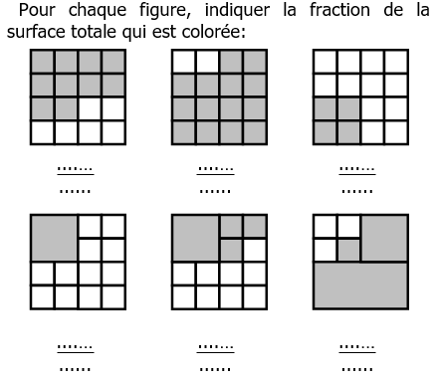

Exercice 3

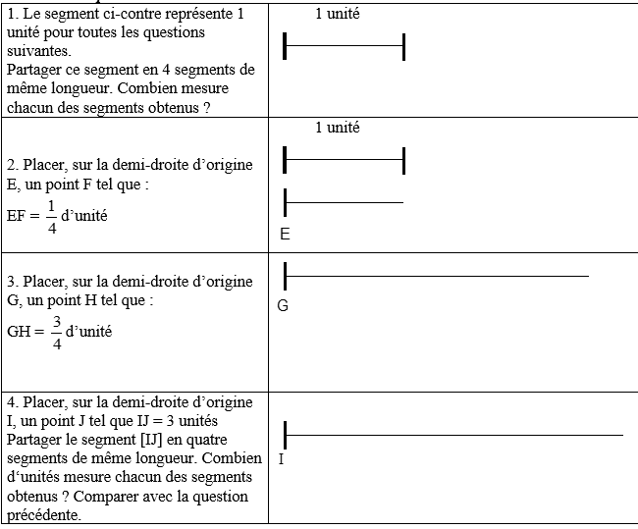

Exercice 4
Compléter les opérations à trous :
6 $×$ …= 48
$4×$ … = 3
…$×$7 = 11

